HỌ VÀ TÊN: ..................................................................................

Đề thi Violympic Toán lớp 2 Vòng 1
Bài 1: Hãy viết số thứ tự của các ô chứa số, phép tính trong bảng sau có kết quả theo thứ tự tăng dần.
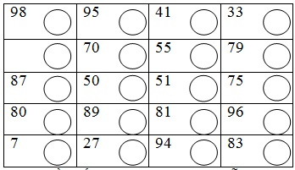
Bài 2: Điền kết quả thích hợp vào chỗ .....
1, Điền số thích hợp vào chỗ trống: 68 - 17 = ......
2, Số lớn nhất có hai chữ số khác nhau là số...........
3, Số bé nhất có hai chữ số mà hiệu hai chữ số bằng 2 ...........
4, Điền số thích hợp vào chỗ trống: ...... - 36 = 63
5, Nhà bác An nuôi tất cả 32 con gà và 45 con vịt.Vậy cả gà và vịt là bao nhiêu nhiêu con?.
........................................................................................................................................................
........................................................................................................................................................
........................................................................................................................................................
........................................................................................................................................................
6, Một cửa hàng buổi sáng bán được 20 chiếc quạt,buổi chiều bán được 15 chiếc quạt.Hỏi cả ngày hôm đó cửa hàng bán được bao nhiêu chiếc quạt?
........................................................................................................................................................
........................................................................................................................................................
........................................................................................................................................................
........................................................................................................................................................
7, Có tất cả ........ chữ số có hai chữ số mà tổng hai chữ số của mỗi số đó bằng 8.
8, Người ta bỏ vào trong hộp 25 viên bi màu đỏ và 21 viên bi màu xanh.Hỏi cả hai màu xanh và đỏ trong hộp có tất cả bao nhiêu viên bi ?
........................................................................................................................................................
........................................................................................................................................................
........................................................................................................................................................
........................................................................................................................................................
9, - Hãy cho biết có tất cả bao nhiêu số tự nhiên có 2 chữ số nhỏ hơn 18 ?.........
- Hãy cho biết có tất cả bao nhiêu số tự nhiên có 2 chữ số nhỏ hơn 28 ?.........
- Hãy cho biết có tất cả bao nhiêu số tự nhiên có 2 chữ số nhỏ hơn 38 ?.........
- Hãy cho biết có tất cả bao nhiêu số tự nhiên có 2 chữ số nhỏ hơn 48 ?.........
- Hãy cho biết có tất cả bao nhiêu số tự nhiên có 2 chữ số nhỏ hơn 58 ?.........
- Hãy cho biết có tất cả bao nhiêu số tự nhiên có 2 chữ số nhỏ hơn 68 ?.........
- Hãy cho biết từ số 35 đến 68 có tất cả bao nhiêu số tự nhiên?............
Bài 3: Điền vào chỗ .....
1, Sắp xếp các số sau theo thứ tự tăng dần:14,6,2.17..........................................
2, 60 - ....... = 30 3, Có .......... số có 1 chữ số
4, Số lớn nhất có 1 chữ số........... 5, Số lớn nhất có 2 chữ số............
6, 58 - ........ = 36 + 10. 7, 49 - ........ = 24.
8, Một cửa hàng có 86 quyển vở.Bán 20 quyển .Hỏi cửa hàng còn lại bao nhiêu quyển vở?
........................................................................................................................................................
........................................................................................................................................................
........................................................................................................................................................
........................................................................................................................................................
9, 1dm = ........ cm. 10, .......... + 41 = 56 + 23.
11, 4 dm + 20 cm = ........ dm. 12, ........ cm + 1dm = ........ 40 cm
13, 89 – 31 = ......... 9 + 27= ..............................
14, Trong phép tính 16 + 3 = 19 chọn câu trả lời sai.
a, 19 gọi là Tổng c, Biểu thức gọi là phép cộng
b, 16 gọi là Tổng d, 16 và 3 được gọi là số hạng.

Đề thi Violympic Toán lớp 2 Vòng 2
Bài 1:
1, 9 + 2 = .......
2, 9 dm + 3 dm = ....... dm.
3, 9 + 7 = ........
4, Cho các số 70,39,15,23,89.Xếp theo thứ tự từ lớn đến bé:..................................
5, Số liền sau của số lớn nhất có một chữ số là số ........
Bài 2:Chọn liên tiếp hai ô có giá trị bằng nhau hoặc đồng nhất với nhau.
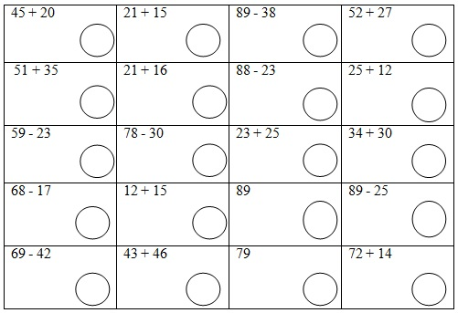
Bài 3: Điền số thích hợp vào ô trống để được phép tính đúng.
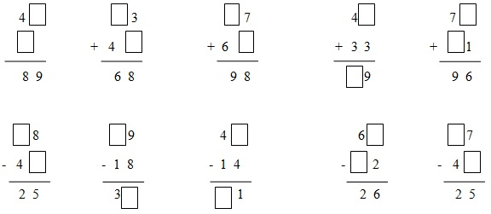

Đề thi Violympic Toán lớp 2 Vòng 3
Bài 1:
1, 19 + 7 = ...... 2, ..... - 26 = 13 3, 64 + ........ = 70
4, Có bao nhiêu số tự nhiên lớn hơn 26 và nhỏ hơn 79?: .............
5, 8 dm 2 cm = ........dm.
6, Cho a = 85 – 23 và b = 45 + 9. So sánh hai số a và b (a ....... b)
7, 6 + 4 + 8 = ......... 8, 7 .... + 6 = 85.
9, Có bao nhiêu số tự nhiên nhỏ hơn 68?:..............
10, Một cửa hàng ngày thứ nhất bán được 29 quyển vở, ngày thứ hai bán nhiều hơn ngày thứ nhất 15 quyển vở. Hỏi ngày thứ hai bán được bao nhiêu quyển vở. ................
Bài 2:Chọn liên tiếp hai ô có giá trị bằng nhau hoặc đồng nhất với nhau.
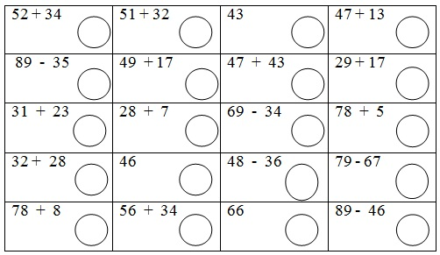
Bài 3: Điền số thích hợp vào ô trống để được phép tính đúng.
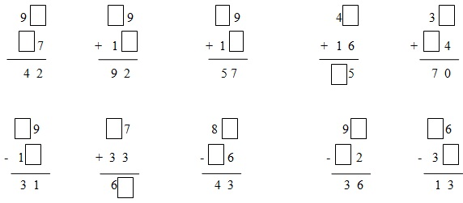

Đề thi Violympic Toán lớp 2 Vòng 4
Bài 1: Hãy viết số thứ tự của các ô chứa số, phép tính trong bảng sau có kết quả theo thứ tự tăng dần.
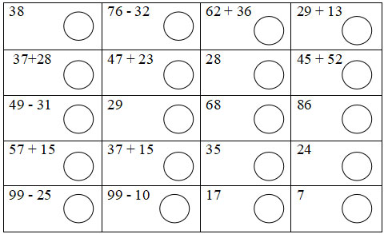
Bài 2: Điền kết quả thích hợp vào chỗ .....
1. Điền số thích hợp vào chỗ trống: 88 + 7 = ........
2. Biết hai số hạng là 78 và 3.Tổng của hai số hạng là ........
3. Điền số thích hợp vào chỗ trống: 68 + 6 = .........
4. Điền số thích hợp vào chỗ trống ........+ 36 = 44
5. Tuyến có 65 chiếc nhãn vở,Thảo có nhiều hơn Tuyến 8 chiếc nhãn vở. Hỏi Thảo có bao nhiêu chiếc nhãn vở?
........................................................................................................................................................
........................................................................................................................................................
........................................................................................................................................................
........................................................................................................................................................
6. Việt có 39 viên bi,Việt cho Khánh 12 viên bi.Hỏi Việt còn bao nhiêu viên bi?
........................................................................................................................................................
........................................................................................................................................................
........................................................................................................................................................
........................................................................................................................................................
7. Một cửa hàng có 96 kg gạo ,bán đi 15 kg gạo.Hỏi cửa hàng đó còn bao nhiêu kg gạo?.
........................................................................................................................................................
........................................................................................................................................................
........................................................................................................................................................
........................................................................................................................................................
8. Thảo có 18 nhãn vở ít hơn Hà 16 nhãn vở. Hỏi cả hai bạn có bao nhiêu chiếc nhãn vở.?
........................................................................................................................................................
........................................................................................................................................................
........................................................................................................................................................
........................................................................................................................................................
9. Một cửa hàng bán 38 quả trứng vào buổi sáng, buổi chiều bán tiếp 7 quả .Hỏi cửa hàng đó trong ngày bán được bao nhiêu quả trứng?
........................................................................................................................................................
........................................................................................................................................................
........................................................................................................................................................
........................................................................................................................................................
10. Điền số thích hợp : 89 dm - 30 cm + 8 dm = ..........dm.
Bài 3: Điền kết quả thích hợp vào chỗ .....
1. Một lớp học có 17 học sinh nam và 13 học sinh nữ. Hỏi lớp học đó có bao nhiêu học sinh?
........................................................................................................................................................
........................................................................................................................................................
........................................................................................................................................................
........................................................................................................................................................
2. Kết quả của dãy tính: 67 + 29 – 14 = .........
3. Số nhỏ nhất có hai chữ số mà hiệu hai chữ số bằng 6 ?...........
4. Số lớn nhất có hai chữ số mà hiệu hai chữ số bằng 4 ?..........
5. Điền dấu: > , < , = vào chỗ ......: 18 dm + 12 dm ........ 80 dm – 50 dm.

Đề thi Violympic Toán lớp 2 Vòng 5
Bài 1: Hãy viết số thứ tự của các ô chứa số, phép tính trong bảng sau có kết quả theo thứ tự tăng dần.
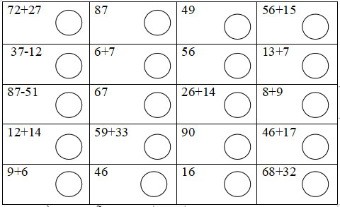
Bài 2: Điền vào chỗ .....
1. Điền số thích hợp vào chỗ trống: 81 - 37 = ........
2.Điền số thích hợp vào chỗ trống: 71 - 43 = ........
3. Điền số thích hợp vào chỗ trống: 46 + 27 = .........
4. Điền số thích hợp vào chỗ trống: 12 + 18 + 7 = .........
5. Điền số thích hợp vào chỗ trống ........+ 49 = 91
6. Điền số thích hợp vào chỗ trống: 46 +…... = 81
7. Điền số thích hợp vào chỗ trống: 57 +…… = 91
8. Mảnh vải trắng dài 35dm. Mảnh vải hoa ngắn hơn mảnh vải trắng 12dm . Hỏi cả hai mảnh vải dài bao nhiêu dm ?
........................................................................................................................................................
........................................................................................................................................................
........................................................................................................................................................
........................................................................................................................................................
9. Điền số thích hợp vào chỗ trống: 26 + 36 +……. = 81
10. Điền số thích hợp vào chỗ trống: 19 + 25 +…….. = 70
Bài 3:
1. Có 2 thùng đựng dầu , thùng một đựng 86 lít dầu, thùng hai đựng ít hơn thùng một 15 lít . Hỏi thùng hai đựng bao nhiêu lít?
........................................................................................................................................................
........................................................................................................................................................
........................................................................................................................................................
........................................................................................................................................................
2. Tổng số điểm kiểm tra của Mai là 48 điểm, của Lan nhiều hơn Mai 5 điểm . Hỏi tổng số điểm của Lan là bao nhiêu điểm?
........................................................................................................................................................
........................................................................................................................................................
........................................................................................................................................................
........................................................................................................................................................
3. Đoạn dây một dài 58dm. Đoạn hai ngắn hơn đoạn một là 25dm.Hỏi đoạn hai dài bao nhiêu dm?
........................................................................................................................................................
........................................................................................................................................................
........................................................................................................................................................
........................................................................................................................................................
4. Lớp 2a và 2b mỗi lớp có 32 học sinh, lớp 2c có 33 học sinh. Hỏi cả ba lớp có bao nhiêu học sinh?
........................................................................................................................................................
........................................................................................................................................................
........................................................................................................................................................
........................................................................................................................................................
5. Trong hình vẽ bên có ……….hình chữ nhật?

Đề thi Violympic Toán lớp 2 Vòng 6
Bài 1: Chọn các ô có giá trị bằng nhau:
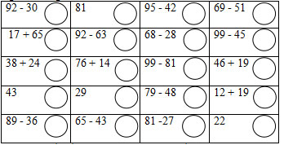
Bài 2: Hãy viết số thứ tự của các ô chứa số, phép tính trong bảng sau có kết quả theo thứ tự tăng dần.
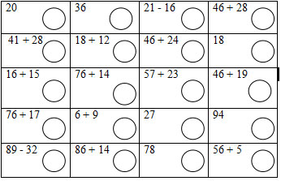
Bài 3: Hoàn thành phép tính: điền các số thích hợp vào ô trống để được phép tính đúng.
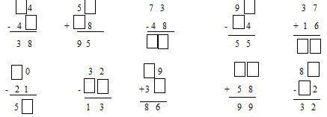

Đề thi Violympic Toán lớp 2 Vòng 7
Bài 1: Chọn các ô có giá trị bằng nhau:
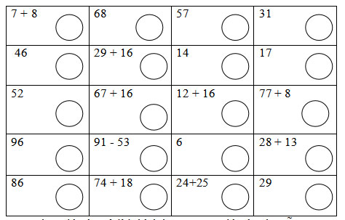
Bài 2: Chọn đáp án trả lời thích hợp trong 4 đáp án cho sẵn.
1. Tìm a biết a + 23 = 68.
A. a = 91, B. a = 44, C. a = 45, D. a = 46
2. 16kg + 9kg .....89dm – 20dm.
A. = , B. > , C. < , D. không so sánh được
3. Tìm a biết a + 32 = 47.
A. a = 16, B. a = 15, C. a = 79, D. a = 17
4. 48kg - 10kg .....28kg + 10kg.
A. = , B. > , C. < , D. không so sánh được
5. .... – 15 = 16 + 38.
A. 54 , B. 67 , C. 68, D. 69
6. x + 34 .... 43 + x.
A. = , B. > , C. < D. không so sánh được
7. 46 + 6 – 5 = .....
A. 47, B. 43, C. 74, D. 44
8. Tìm a biết a – 26 = 48 .
A. a = 73, B. a = 75, C. a = 74, D.a = 72
9. An có 6 viên bi,An cho Bình 3 viên bi thì Bình có 10 viên bi.Hỏi cả hai bạn có bao nhiêu viên bi.
Trả lời: Cả An và Bình có số viên bi là:... .
A. 13, B. 23, C. 14, D. 31
10. Tìm Tổng của hai số hạng,biết số hạng thứ nhất là 49,số hạng thứ hai ít hơn số hạng thứ nhất 17 đơn vị.
Trả lời: Tổng cần tìm là....... ( A. 82, B. 83, C. 80, D 81)
Bài 3: Hoàn thành phép tính: điền các số thích hợp vào ô trống để được phép tính đúng.
